**7 клас укр.літ. 22.04.2020**

**Тема :Олег Ольжич – поет національного героїзму. Проблема людської волі в поезії «Захочеш – і будеш…» (із циклу «Незнаному воякові»). Заклик іти за велінням свого серця, жити повнокровним життям у вірші «Господь багатий нас благословив»**

**І. Ознайомтеся з життям і творчістю Олега Ольжича**

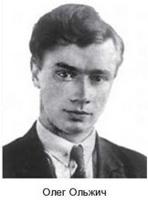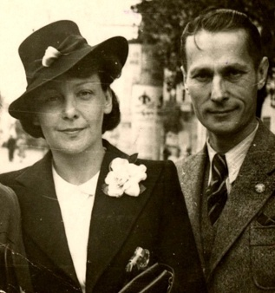 **Олег Ольжич (справжнє ім’я Олег Олександрович Кандиба)** – український поет, археолог і політичний діяч, син Олександра Олеся.

Народився **в Житомирі 21 липня (8 липня ст. ст.) 1907.** Батько – поет Олександр Олесь (Кандиба), мати – Віра Свадковська, гімназійна вчителька.

У **1917–1923** здобував середню освіту, мешкаючи в Пущі-Водиці поблизу Києва, та закінчити її довелося лише в Празі. **1923 року** він виїздить разом із матір’ю з України, охопленої чадом класової ненависті, у Берліні нарешті зустрівся з батьком, який ще **1919** вимушений був емігрувати до Чехословаччини та склав обов’язки повпреда УНР у Будапешті. Незабаром родина Кандиб переїхала до Горніх Черношинець під Прагою.

У **1924–1929** навчався в Карловому університеті в Празі, на літературно-історичному факультеті **Українського педагогічного інституту,** вивчав **археологію** в **Українському вільному університеті.** Член Пласту в Празі, на пластову тематику написав чудову поезію **«Пластовий капелюх».**

**Восени 1930** захистив докторську дисертацію на тему **«Неолітична кераміка Галичини».**В **1930–1931** – асистент кафедри археології УВУ. Працюючи в археологічному відділі Національного музею, здійснив наукові експедиції по західноукраїнських землях, Німеччині, США і Балканських країнах, брав участь у міжнародних археологічних конференціях. У **1938** читав лекції у Гарвардському університеті. Опублікував ряд праць з антропології та археології. В історичній науці – послідовник школи Л. Нідерле.

Із початку **1930-х рр.** О. Кандиба заявив про себе як самобутній і оригінальний поет. Співпрацював у львівських періодичних виданнях: **«Літературно-науковий вісник», «Вісник», «Обрії», «Напередодні» празьких «Студентський вісник», «Пробоєм».**

**2.Складіть психологічний портрет О. Ольжича.**

(О. Ольжич — патріот, розумна, високоосвічена людина, мужній, оптимістичний, діяльний та ін.)

**3. Виразно прочитайте поезію *«Господь багатий нас благословив»,* дайте відповіді на запитання:**

- Чим обдарував нас Господь, за віршем О. Ольжича?

— До чого закликає поет?

- Визначте художні особливості або складіть паспорт-характеристику вірша (тема, ідея, жанр лірики, художні засоби)

**4. Виразно прочитайте поезію *«Захочеш – і будеш»,* дайте відповіді на запитання:**

* Який настрій, які думки навіює поезія Олега Ольжича? —
* Що нового вніс у літературу Ольжич?

**5.Випишіть із тексту цитати, які найбільше сподобалися, визначте їхню роль у розкритті теми та ідей поезії.**

**6.Складіть асоціативний ряд до слова «патріот».**